2021. 11. 1

The Future of High-Barrier Films for Packaging to 2024

한국생산기술연구원 패키징기술센터

이준혁, 정빛남, 손다솜, 김성규


Smithers (2019) The Future of High-Barrier Films for Packaging to 2024


Introduction

Industry Overview
By Material By Pack Format By End-Use Market By Region

PVdC

PVOH 1.9%
AlOx/SiOx 7.2%
Blister base webs 4.2%
Stand-up pouches 5.6%
Wrapping film
8.7%
Chilled food 4.0%

Non-food 6.4%
Retort food 7.2%

Dried food 27.7%

Other regions 5.1%

Western Europe 19.1%

17.8%

EVOH 20.3%

Metallised Film 52.4%

Lidding film 12.4%

Forming webs 12.8%

Bag & pouches 56.2%
Dairy 7.6%

Snack 8.2%

Drinks 15.6%

Fresh food 20.1%

North America 20.4%

Asia-Pacific 55.4%

- 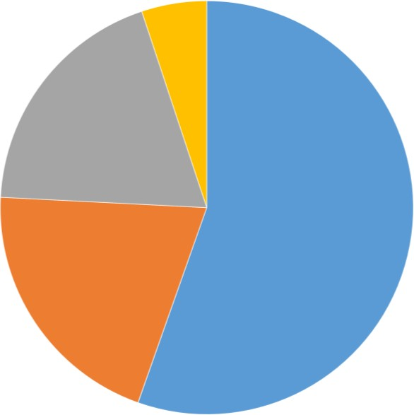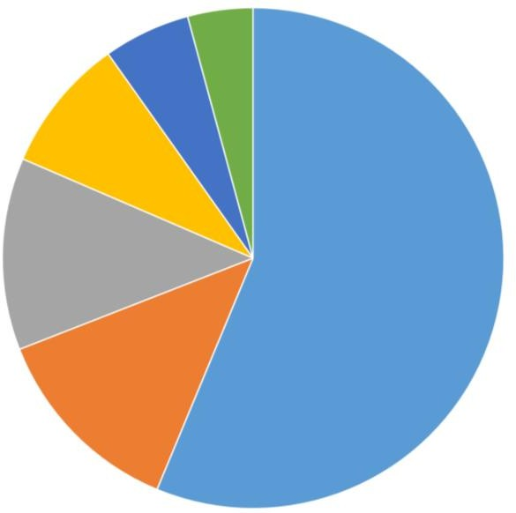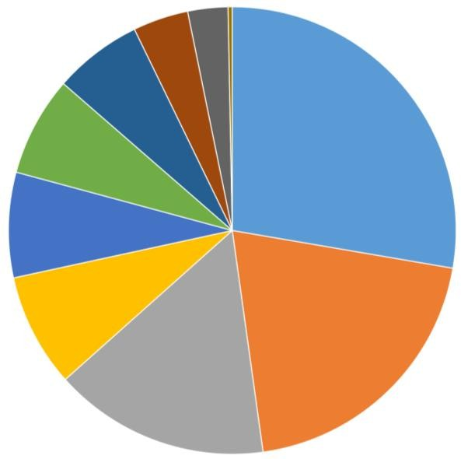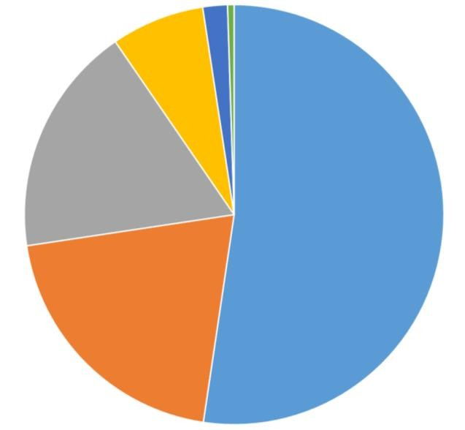Metallized film이 가장 많이 사 용되고 있음

- AlOx- and SiOx coated food packaging film이 가장 빠르게 성장 중임

- EVOH는 PVdC를 대체 하는 중
임
- Stand-up pouch 의 성장률이 가장 높음

- Lidding film & Blister based web 또한 평균 시장 성장률보 다 빠르게 성장 중임
- Forming web & Wrapping
film은 성장 둔화 중임
  - 식품포장 시장이 차지하는 비율 이 93.4%에 달함

  - 비식품포장 시장이 차지하는 비
율은 6.4%임
- 아시아에서 일본이 가장 큰 시 장 점유 중이며 42.0%를 차지 하고 있음

- 중국과 인도의 수요가 빠르게 성장 중

Cutting-Edge Technology Developments

Overview
Technology 현재 시장 상황 2024년까지의 잠재적 영향

High-barrier packaging material and pack product developments

Multilayer film recycling
Sustainable high- barrier packaging coatings and films
Besela high-barrier
film

Nanocomposite coatings

Machine-direction orientation (MDO) film
- 재료 생산업체들은 새로운 배리어 필름, 알루미늄 호일 대 체 필름 및 재활용이 용이한 필름을 계속해서 개발하고 있음
- 컨버터들도 새로운 유형의 고배리어 포장 제품을 계속해서 개발하는 중임
다층 포장 필름을 재활용 하기 위한 새로운 솔루션이 상용화 되는 중임

지속 가능한 자원들을 기반으로 여러 배리어 코팅 및 필름이 상용화 되었음
식품포장용 파우치로 제조하여 상업적으로 적용된 몇몇 케
이스들이 일본에 있음

식품 및 음료 포장용 나노복합재의 코팅은 아직 초기 단계이 며, 나노복합재를 연구하는 기업들이 늘어나고 있음

2000년대 중반부터 재료를 절감하고 특정 기계적 특성을 향 상시키는 MDO필름이 상용화되었음
- 유통 기한을 연장하고 더 민감한 식품 및 음료 제품에 대한 새로운 응용제품을 개발하기 위한 시장 잠재력 향상될 전망
- 경질 플라스틱을 대체하고 새로운 재료 개발할 가능성이 충분함
컨버터 및 브랜드 오너들은 지속가능성 요건들을 충족하는 파우치 필름을 이미 보유하며, 재활용 업체는 추가적인 공정 을 수행할 필요가 없을 것임

EVOH와 같은 기존 코팅에 대한 대안이 제공될 예정
유리병 및 금속캔을 대체하는 Besela 기술의 강력한 성장이
기대됨

항균 특성, 수분 흡수, 산소 제거 및 유통기한 향상을 위한 초 박형 표면 코팅을 통한 연포장재에 나노기술 적용 가능성이 기대됨

MDO는 제조 공정이 매우 까다롭기 때문에 고배리어 포장 응용 분야에 널리 사용되지 않을 가능성이 높음

Cutting-Edge Technology Developments

High-barrier packaging material

▶ Amcor : AmLite
▶ Toyobo : ECOSYAR
<Dual element vapor deposite system> <Vapor deposited film model chart>

* Amcor's evolution of in resource efficiency and recyclability * TOYOBO homepage

▶ Uflex, Specialty Polymeric film
▶ Mondi, BarrierPack Recyclable
▶ Schur Flexibles, BarrierTop

- 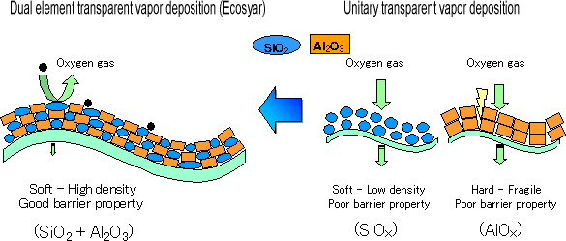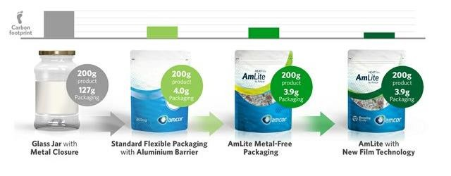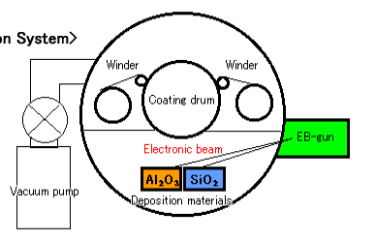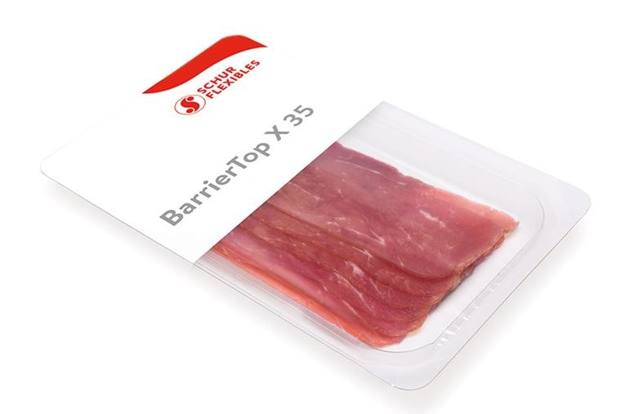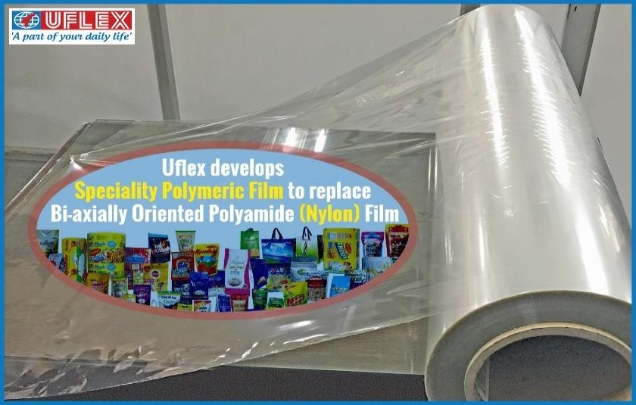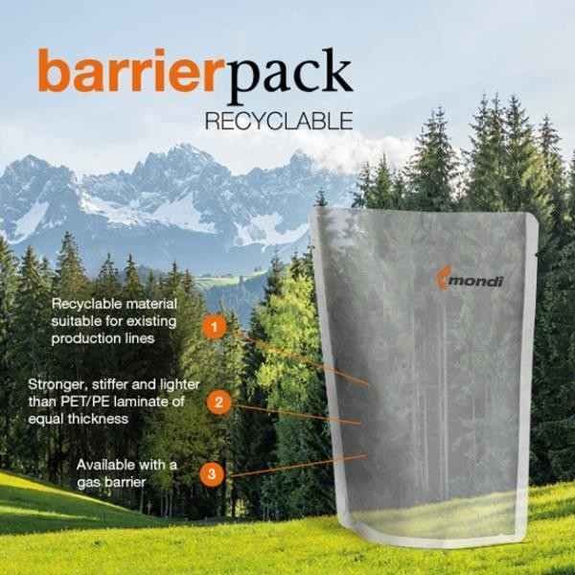Uflex, flexible packaging, press rellease
- Mondi News
* packagingeurope.com


Cutting-Edge Technology Developments

Multilayer packaging film recycling

▶ DowDuPont : RecycleReady Technology ▶ Sabic and Plastic energy, TACOIL

* Sabic homepage

Sustainable high-barrier packaging films and coatings

▶ NatureFlex, Cellulose films ▶ Lactips, water-soluble film ▶ AIMPLAS, BIO4MAP
* Dowpackaging hompage

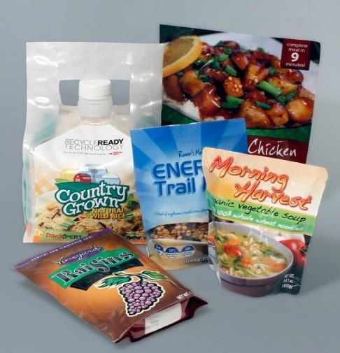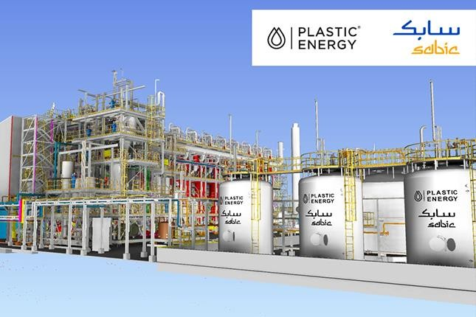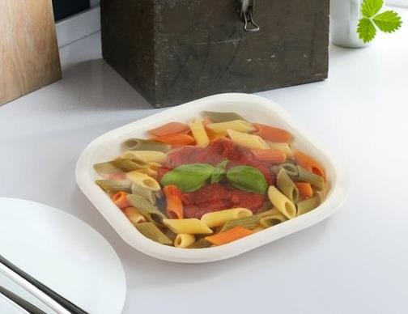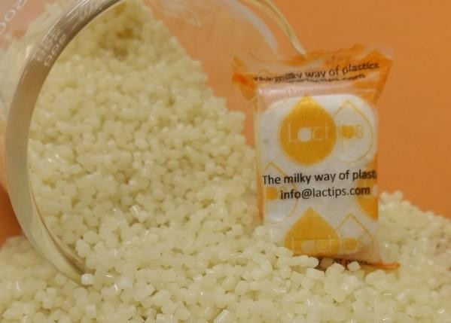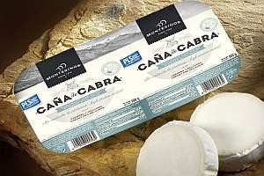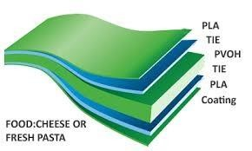

* NatureFlex * plasticnew.com * packaginginsights.com

Cutting-Edge Technology Developments

Besela high-barrier film
▶ Toppan Printing

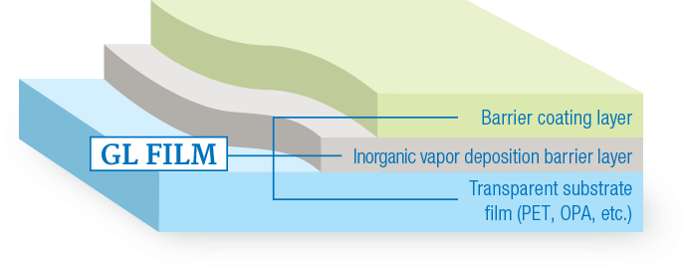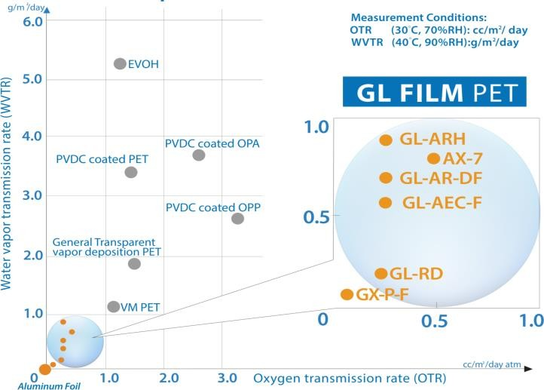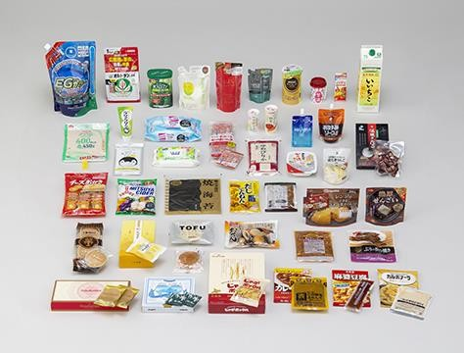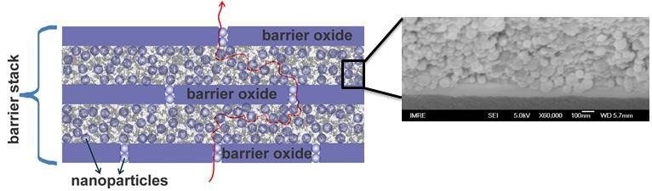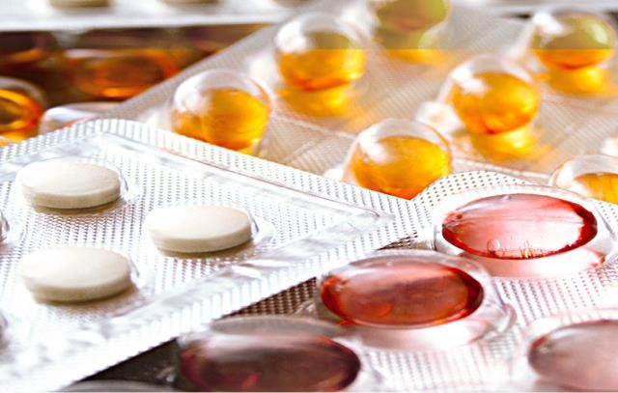

Polymer Nanocomposites

▶ Tera-Barrier Films

* TBF
* Toppan

Machine-direction orientation (MDO) film

▶ Honeywell (Aclar®)

* Honeywell

Result & Discussion

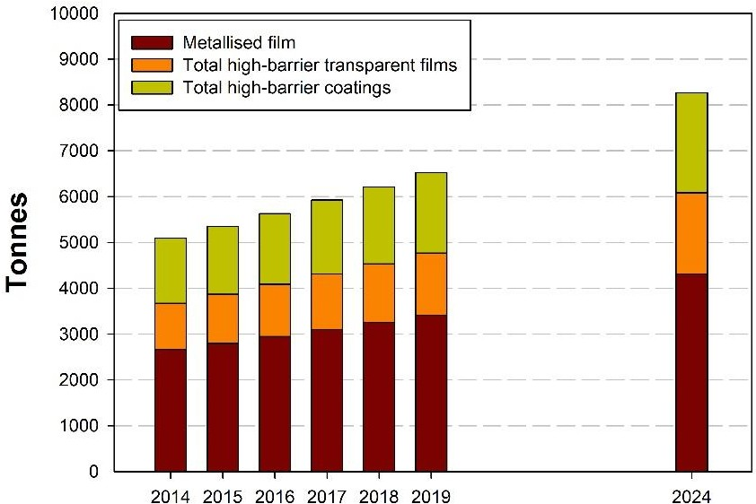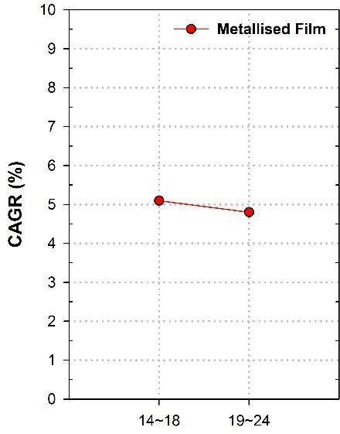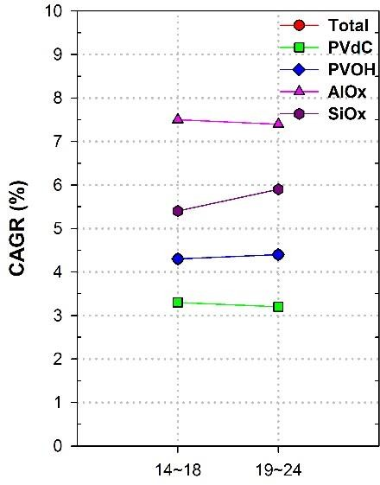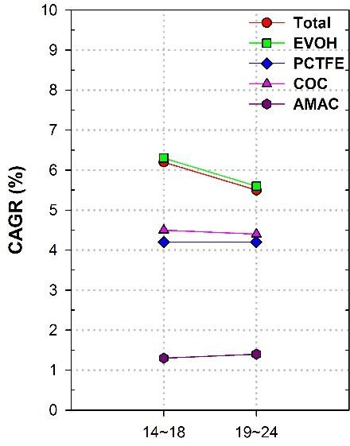Material type

Metallized film High-barrier
transparent films
High-barrier
coatings

Global high-barrier packaging film consumption by material
Table. Global high-barrier packaging film market share by material

2014 (%)
2015 (%)
2016 (%)
2017 (%)
2018 (%)
2019 (%)
2024 (%)
- Metallized film은 유럽에서 재활용 용이한 대체 소재를 위한 움직임 때문에 성장률이 저하됨. 하

Metallised film
52.29 52.30 52.30 52.30 52.33 52.35 52.21
지만 그 밖의 지역에선 꾸준한 성장세를 나타내기 때문에 시장 자체는 커지는 중

EVOH 19.26 19.50 19.73 19.95 20.12 20.28 21.00
PCTFE 0.17 0.16 0.16 0.16 0.16 0.16 0.15
COC 0.21 0.21 0.20 0.20 0.20 0.20 0.20
AMAC 0.19 0.18 0.18 0.17 0.16 0.16 0.13
PVdC 19.39 19.03 18.68 18.35 18.06 17.78 16.41
PVOH 1.94 1.92 1.90 1.89 1.88 1.87 1.83
AlOx- 5.60 5.74 5.89 6.01 6.13 6.24 7.04
SiOx- 0.95 0.96 0.96 0.96 0.97 0.97 1.02
Total 100.00 100.00 100.00 100.00 100.00 100.00 100.00
- PVdC는 환경오염에 대한 우려로 시장 점유가 점점 낮아지고 있으며, 점차 EVOH, PVOH로 대체 되는 중
- PCTFE, AMAC, 그리고 COC는 시장 점유율이 낮지만 적재적소의 시장을 찾아 점차 성장 중
- AlOx- 와 SiOx- coating은 rigid packaging과 aluminum foil의 대체제로 시장을 키워가는 중

